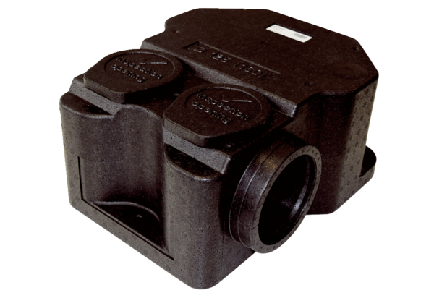Skrzynkowy tłumik akustyczny SB 12/16Opakowanie jednostkowe: 1 sztukaAsortyment: K
Numer artykułu: 0059.0995Producent: MAICO

